Стеблянко Олександр, ІС-93

Лабораторна № 6

Посилання на GitHub, що має файли для сайту та серверу:

<https://github.com/Alexander-Steblyanko/PIS-Lab-6>

**Вправа 6.1. Обрати зовнішній сервіс. і описати сценарій його використання. Створити в GitHub репозіторій з описом сценарію використання API зовнішнього застосування.**

Запит погоди по назві міста має вигляд

api.openweathermap.org/data/2.5/weather?q={city name}&appid={API key}

де

{city name} - назва міста, в англійскій, з великої літери

{API key} - отриманий нами API Key

Кінечний запит:

api.openweathermap.org/data/2.5/weather?q=Kyiv&appid=b22440719a3c03939bcd5535d7eba534

генерує відповідь

{"coord":{"lon":30.5167,"lat":50.4333},  
"weather":[{"id":803,"main":"Clouds","description":"broken clouds","icon":"04d"}],  
"base":"stations",  
"main":{"temp":283.11,"feels_like":279.31,"temp_min":282.04,"temp_max":284.26,"pressure":1011,"humidity":53},  
"visibility":10000,  
"wind":{"speed":10,"deg":270},  
"clouds":{"all":75},  
"dt":1620057992,  
"sys":{"type":1,"id":8903,"country":"UA","sunrise":1620008961,"sunset":1620062408},"timezone":10800,"id":703448,"name":"Kyiv","cod":200}

**Вправа 6.2. Реалізувати на будь-якій мові програмування виклик API зовнішнього застосування і візуалізацію відповіді. Додати в GitHub код і опис прикладу застосування API.**

Створено сайт, де можна ввести назву міста і отримати опис погоди. Приклад використання:

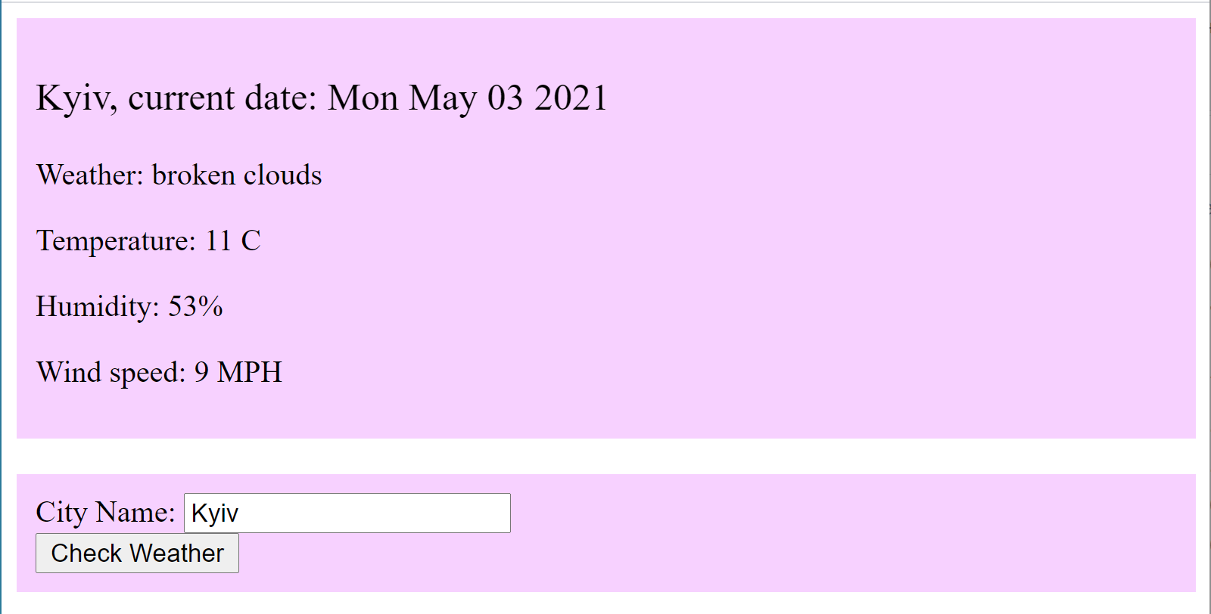

**Вправа 6.3. Реалізувати на будь-якій мові програмування http-сервер, організувати звертання до нього і отримати відповідь у браузері. Звертання має містити Ваш логін у Moodle. Відповідь має містити Ваші особисті дані (прізвище, ім’я, курс, група).**

Запуск сервера з консолі



Відповідь сервера на загальне звертання



Відповідь сервера на звертання з логіном до **Moodle**

